**PROJETO DE DECRETO LEGISLATIVO nº_____/2022**

**“Confere o Título de Cidadão Sumareense ao Sr GILMAR JOAQUIM DE LIMA”.**

**O PRESIDENTE DA CÂMARA MUNICIPAL DE SUMARÉ**

Faço saber que a Câmara Municipal de Sumaré aprovou e eu promulgo o seguinte Decreto Legislativo:

**Art. 1º** Fica conferido o Título de Cidadão Sumareense ao senhor GILMAR JOAQUIM DE LIMA.

**Art. 2º** O título de que trata o artigo anterior será entregue ao homenageado em Sessão Solene da Câmara Municipal de Sumaré.

**Art. 3º** Este Decreto Legislativo entra em vigor na data de sua publicação.

Sala das Sessões, 22 de novembro de 2022.

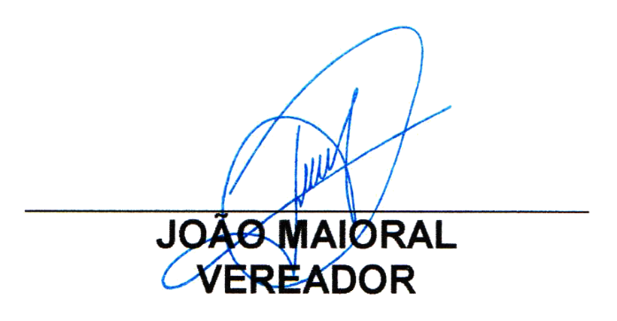

**Biografia do Sr. Gilmar Joaquim de Lima**

Gilmar Joaquim de Lima, 55 anos, brasileiro, aposentado, um homem integro e honesto, casado há 30 anos com sua esposa Cirlene, pai de duas filhas, Karina (29) e Giovanna (26) e genro da matriarca da família Josefina.

Residente na cidade de Sumaré há 30 anos, sendo completamente apaixonado pelo seu bairro Parque Bandeirantes ll. Todos os dias pela manhã ele pega sua bicicleta que é o seu principal meio de transporte, pois além de prezar pelo meio ambiente ele também preza pela saúde, e vai até a Padaria Sena, uma tradicional padaria da região da área cura, onde compra seus pães e após tomar seu café, Gilmar inicia suas atividades em busca de melhorias para a cidade e seu bairro, todos os dias ele se levanta e varre as ruas do bairro, e preza pela prática de reciclagem, ajudando os coletores de recicláveis e também o meio ambiente.

Sempre que possível apoia e divulga os comércios locais em suas redes sociais, sem cobrança alguma, incentivando o desenvolvimento da sua região para o crescimento da cidade. Além disso, Gilmar tem plantações orgânicas em sua casa, uma mangueira centenária e um limoeiro sendo os carros chefes de suas plantações, e a vizinhança adora, pois além do consumo ele compartilha pelo bairro com pessoas que precisam, e por ser amante da natureza ele nunca encerra o cultivo de plantações, pois quer deixar seu legado para suas futuras gerações.

É um homem, extremamente preocupado com a política e o bem estar de todos em sua volta, está sempre presente em movimentos de melhorias da cidade, e principalmente ajudando pessoas necessitadas lutando para acabar com a desigualdade social.

Um dos seus principais lazeres é fazer festas comunitárias no bairro e nos bares, é um homem de muitos amigos e gosta de reconhecer a parte cultural e lazer que o bairro pode proporcionar.

Por todas essas contribuições, e principalmente pelos excelentes trabalhos prestados ao nosso município, é que submeto aos nobres pares, com grande alegria, este Decreto Legislativo, que confere o título de Cidadão Sumareense ao Sr. Gilmar Joaquim de Lima.

São pessoas como o Sr. Gilmar Joaquim de Lima, cidadãos conscientes e atentos às necessidades do próximo, que enriquecem e enobrecem a história de nosso município, tornando-se, ainda que nascidos em outras cidades, filhos de coração de nossa terra, e assim merecem, de todos nós, os mais sinceros agradecimentos e aplausos.

Sala das Sessões, 22 de novembro de 2022.

